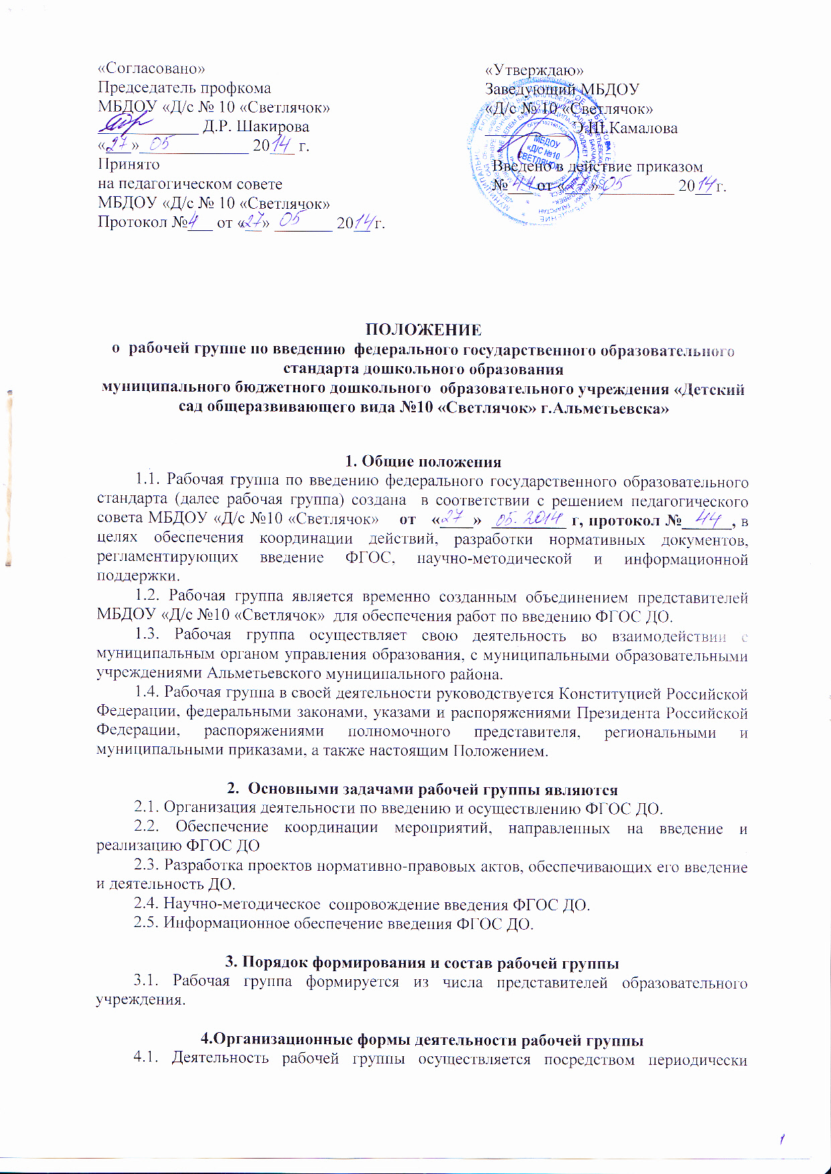

проводимых заседаний, семинаров, совещаний (по мере необходимости).
4.2. Заседания рабочей группы признаются состоявшимися, если в них приняло участие более половины членов рабочей группы от установленного числа.
4.3. Решения принимаются методом консенсуса и оформляются в виде протоколов, по мере необходимости, в виде приказов администрации МБДОУ

5. Полномочия и обязанности рабочей группы
5.1. Полномочия рабочей группы определяются её задачами.
5.2. Рабочая группа вправе:
5.2.1. Разрабатывать нормативные документы, касающиеся внедрения ФГОС ДО.
5.2.3. Запрашивать информацию от вышестоящих органов управления образования, необходимую для решения задач по введению ФГОС ДО.
5.2.4. Решения рабочей группы имеют рекомендательную силу.
5.2.5. Рабочая группа осуществляет полномочия на общественных (безвозмездных) началах.

6. Сроки действия и порядок изменения Положения
6.1. Положение вступает в силу с момента его утверждения
6.2. Разделы настоящего Положения могут быть изменены, дополнены.
6.3. Срок действия Положения не устанавливается.

